NOČNÍ PŘECHOD

LYSÁ HORA – VELKÝ JAVORNÍK

21. červen – 22. červen 2008
22. ročník

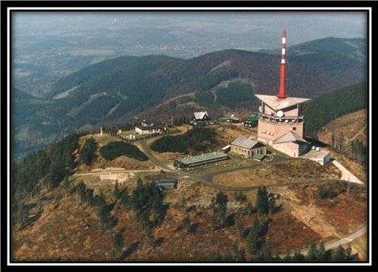
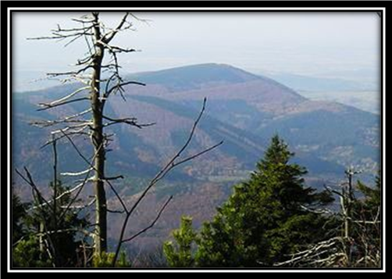

Lysá hora Velký Javorník

Pořadatel: Pohorská jednota Radhošť – Klub přátel Velkého Javorníku
Trojanovice 415, 744 01 Frenštát p. R. IČO: 16627989 tel.: 556 835 685
Datum: 21. červen – 22. červen 2008, sobota – neděle.
Prezentace: Lysá hora – Šantán, 18 ⁰⁰ – 20 ⁰⁰ [hod], tel.: 739 514 624.
Startovné: 50 [Kč], úhrada startovného při prezentaci.
Start: Lysá hora – Šantán, 1 323 [m n. m.], tel.: 739 514 624.
Jednotlivě, nebo ve skupinách po prezentaci, 18 ⁰⁰ – 20 ⁰⁰ [hod].
Trasa: Lysá hora, Ostravice, Horní Čeladná, Čertův mlýn, Pustevny, Radhošť, Pindula, Velký Javorník. Délka trasy je 53 [km], převýšení 2 290 [m]. V uvedené vzdálenosti i převýšení je zahrnut výstup z Ostravice na Lysou horu a sestup z Velkého Javorníku do Veřovic.
Cíl: Areál chaty Velký Javorník, 912 [m n. m.], tel.: 556 835 685, 02 ⁰⁰ – 07 ⁰⁰ [hod].
Občerstvení: Zajištěno v místě startu – Šantán, tel.: 739 514 624, na Pustevnách – Bufet u lanovky, tel.: 556 831 374, v cíli – chata Velký Javorník tel.: 556 835 685.
Odměna: V cíli odznak, upomínkový list a čaj.
Informace: Jiří Svák, Kramolišov 1623, 756 61 ROŽNOV p. R. tel.: 571 655 578, 571 654 701, 608 955 779, jsvak@seznam.cz
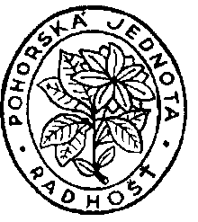
Jiří Svák Ing. Jan Šrubař, CSc.
předseda organizačního výboru předseda PJR

Frenštát p. R. 1. března 2008

